Terminologia Radiológica aplicada aos posicionamentos do tórax

A aplicabilidade de termos específicos usados nos exames radiológicos se faz necessário ao conhecimento do profissional técnico em radiologia médica, uma vez que na descrição do posicionamento e até mesmo na atividade profissional será uma constante. Alguns desses termos serão descritos a seguir.

**POSIÇÃO ANATÔMICA**

Posição padrão adotada para o corpo humano no espaço, para que se possam descrever as estruturas que o compõem:

“Indivíduo na posição vertical, com os membros superiores, na lateral do corpo (levemente abduzidos), palmas das mãos, cabeça e pés virados para frente.

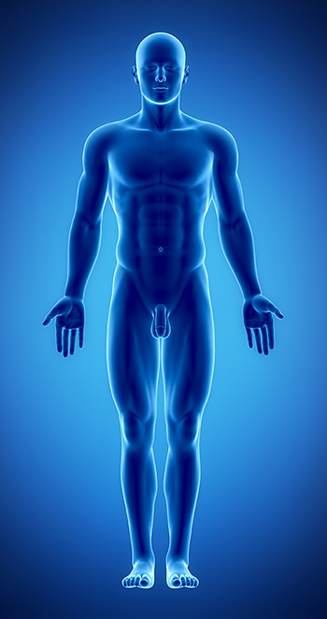

**Superfícies do corpo**

Posterior (dorsal): Refere-se à metade posterior do paciente, inclui a planta dos pés e o dorso das mãos (FIG. 2).

Anterior (ventral): Refere-se à metade frontal do paciente, inclui o dorso dos pés e as palmas das mãos (FIG. 2).

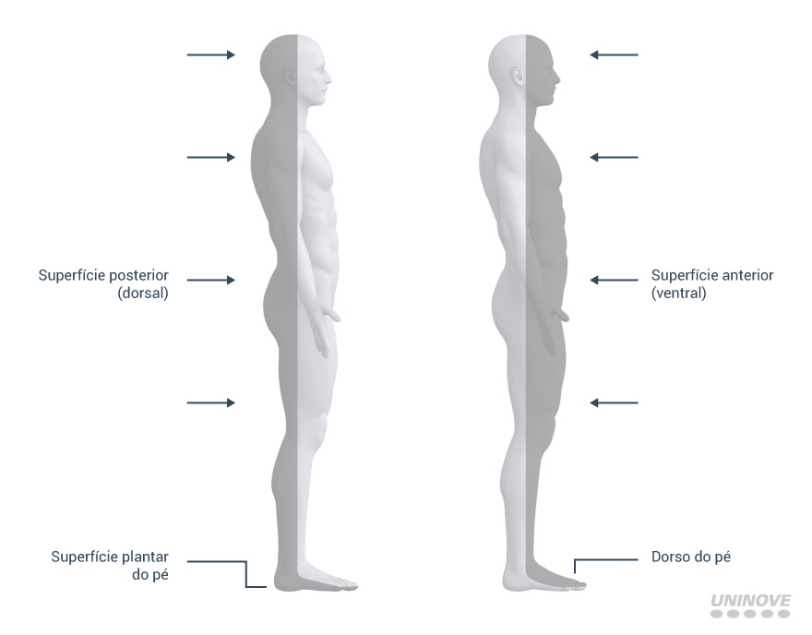

**Termos Gerais – Projeções e posições radiográficas**

É um termo de posicionamento anatômico usado para descrever o trajeto do feixe de raios-X que projeta uma imagem no filme radiográfico ou em outro receptor de imagem.

Projeção Póstero-anterior (PA): Uma projeção do feixe de raios-X de trás para frente. O feixe de raios-X entra em uma superfície posterior e sai em uma superfície anterior (FIG. 3).

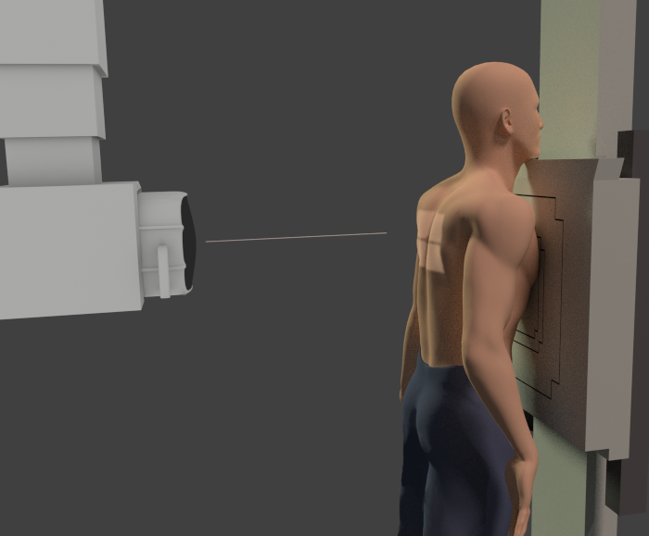FIGURA 3. Projeção póstero-anterior (PA).

Projeção Antero-posterior (AP): Uma projeção do feixe raios-X de frente para trás. O feixe de raios-X entra em uma superfície anterior e sai em uma superfície posterior (FIG. 4).

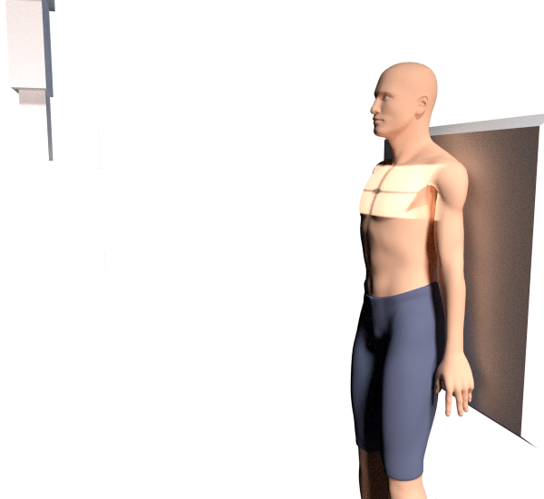

FIGURA 4. Projeção Ântero-posterior (AP).

Ortostática (de pé): Uma posição vertical do corpo, de pé. E ainda pose ser em AP ou PA.

Lordótica (Projeção ápico-lordótica): Trata-se de uma projeção específica do tórax (em AP) para demonstração dos ápices pulmonares sem superposição das clavículas. O termo lordótica vem de lordose que designa a curvatura da coluna com convexidade para frente (FIG. 5).

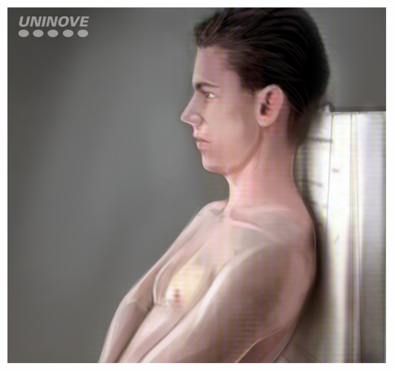FIGURA 5. Incidência Lordótica ¿ AP.

Posição lateral: Uma posição do corpo que se refere a estar de lado, uma vista lateral. Uma lateral sempre estará rodada 90º (forma ângulos retos) em relação a uma AP ou PA. Em uma posição lateral esquerda, o paciente tem o seu lado esquerdo contra o filme. E uma posição lateral direita, tem o lado direito contra o filme.

Decúbito dorsal: Uma posição do corpo, deitado sobre o dorso, com a face direcionada para cima (FIG. 6).

Decúbito ventral: Uma posição do corpo, deitado sobre o abdome, com a face para baixo (a cabeça pode estar voltada para um dos lados) (FIG. 6).

Posição de decúbito lateral: Descreve aquela posição do corpo na qual o paciente deita-se sobre o lado direito ou esquerdo e o feixe de raio-x é direcionado horizontalmente (FIG. 6 e 7).

Fig 6. Posições em decúbitos de cima para baixo, doral , lateral e ventral . 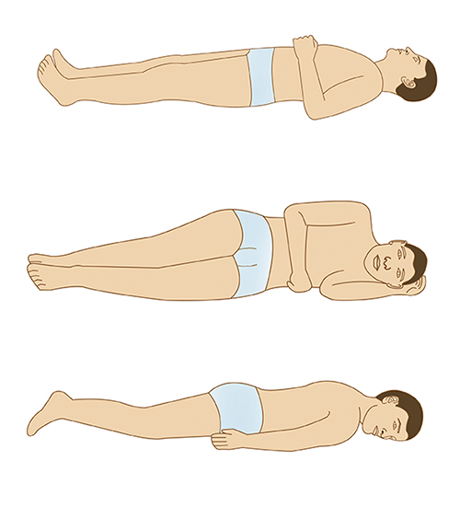

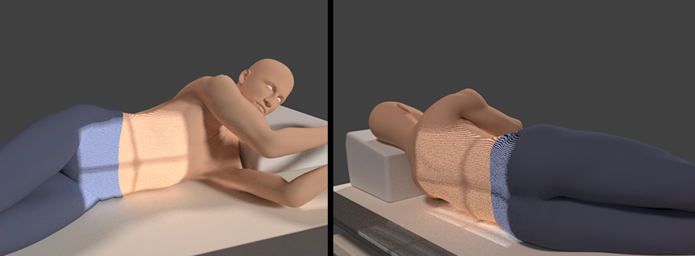

IGURA 7. Posição decúbito lateral esquerdo (AP) e posição decúbito lateral direito (PA).

Para a posição de decúbito lateral, dorsal ou ventral deve-se lavar em consideração o feixe dos raios-X.

Semi-decúbito : Reclinado, a meio caminho entre decúbito dorsal e a posição sentada ereta (Leito) (FIG. 8).

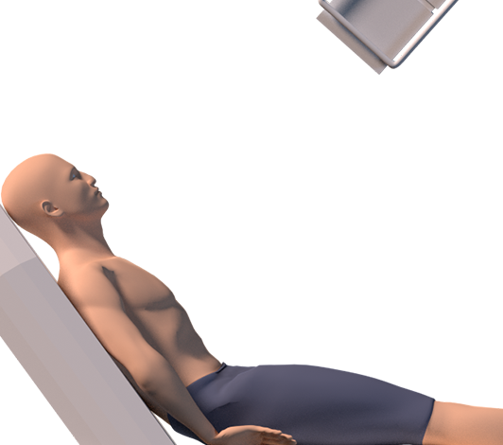

FIGURA 8. Posição em semi-decúbito AP.

Posição oblíqua: Uma posição na qual o plano coronal ou frontal do corpo não é perpendicular ao filme, mas está entre uma PA (ou AP) e uma lateral.

O grau de obliquidade ou grau de rotação do corpo em uma posição oblíqua pode variar desde que esteja entre uma lateral e uma PA ou AP verdadeira.

Por esse motivo, é preciso indicar para que lado está rodada, anterior ou posterior. Ex: OAD (Oblíqua anterior direita); OPD (Oblíqua posterior direita); OAE (Oblíqua anterior esquerda) OPE (Oblíqua posterior esquerda).

Posição oblíqua posterior esquerda (OPE): Descreve aquela posição na qual a face posterior esquerda do corpo está mais próxima do filme. Este pode estar na posição corporal ereta ou em decúbito.

**Termos de Relação**

Cefálico x Caudal: Cefálico significa em direção à cabeça, enquanto que caudal significa distante da cabeça. Pode se relacionar com o sentido para qual o tubo de raios x está angulado.

Ex: Um ângulo cefálico é qualquer ângulo em direção à cabeça, enquanto que um ângulo caudal é qualquer ângulo em direção aos pés.

Também conhecido como Cefálico ou Cranial e Caudal ou podálico.